Boost.Asio

安装boost库
（1）、首先打开Boost的官网(http://www.boost.org/)，找到下载位置，如下图中红框所示
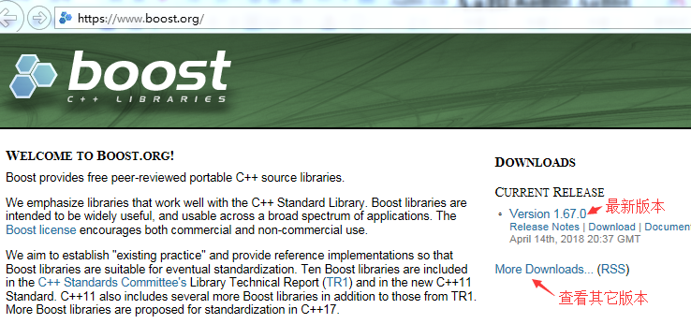
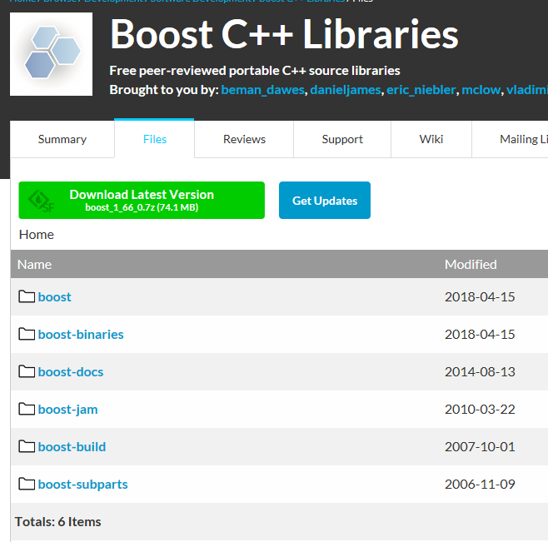
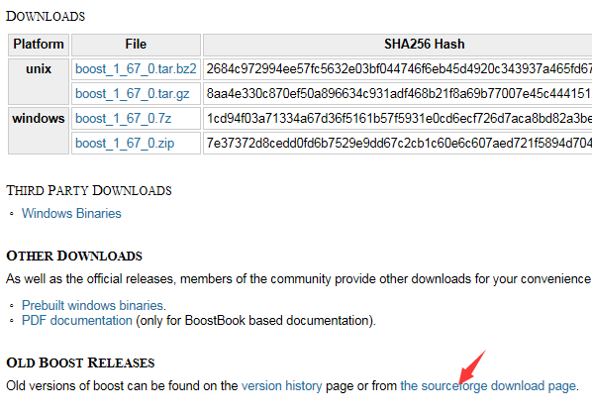
（2）下载好后，解压，生成bjam.exe可执行文件
用VS2010命令行
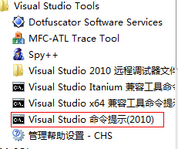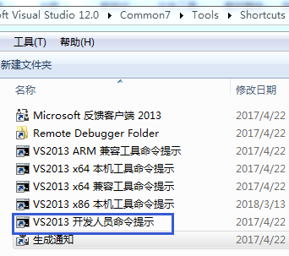
进入到到目录E:\boost\boost_1_59_0，运行booststrap.bat得到：
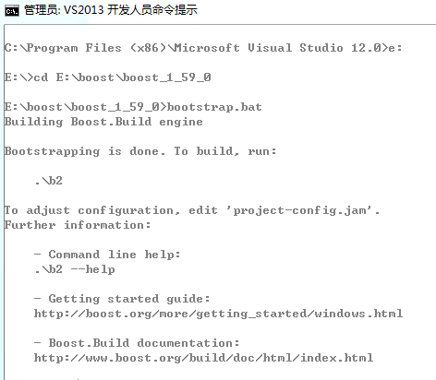
这时在目录E:\boost\boost_1_59_0生成了b2.exe、bjam.exe、project-config.jam文件。
（3）用bjam.exe编译(双击运行)
运行命令bjam stage --toolset=msvc-10.0 --build-type=complete --stagedir="D:\boost_1_56_0\bin\vc10" link=static runtime-link=shared threading=multi debug release
参考博客中：
运行命令bjam stage--without-Python --toolset=msvc-10.0 --build-type=complete --stagedir="D:\boost_1_56_0\bin\vc10" link=static runtime-link=shared threading=multi debug release
--without-Python 我电脑上提示没有Python，所以把这个库去掉。
bjam可以参考http://blog.chinaunix.net/uid-22301538-id-3158997.html
stage表示只生成库（dll和lib），用install的话还会生成包含头文件的include目录。
toolset指定编译器，VS2010用msvc-10.0。
without/with表示不编译/编译哪些库。
stagedir，当使用stage时用stagedir，使用install用prefix，表示编译生成文件的路径。路径的命名最好和编译器相关，编译管理。
link指定生成动态链接库或静态链接库。生成动态链接库需使用shared方式，生成静态链接库需使用static方式。
runtime-link，动态/静态链接C/C++运行时库。有shared和static两种方式，这样runtime-link和link一共可以产生4种组合方式。
threading，单/多线程编译。
debug/release，编译debug/release版本。一般都是程序的debug版本对应库的debug版本，所以两个都编译。
差不多需要一小时，编译完成（中间会有警告）。
编译好后，在根目录会有个bin.v2文件夹，是编译过程中的临时文件夹，很大，可以手动删除。

（4）在VS中使用Boost库（此处vs版本为vs2013）
测试boostVs2013以下版本搭配boost6.0以下，vs2015可搭配boost6.0以上
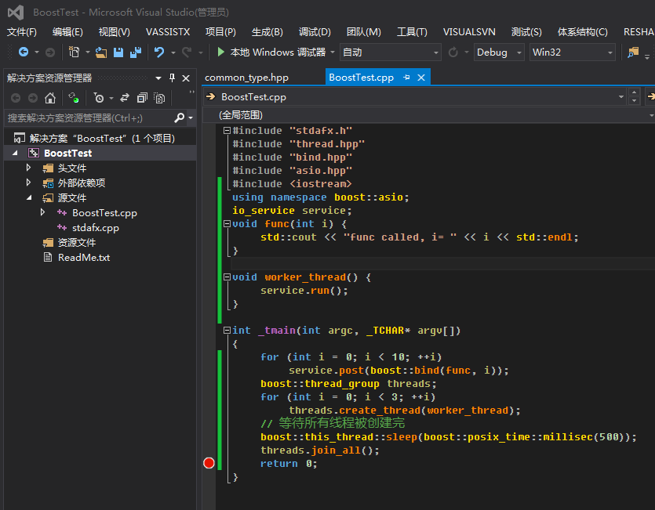
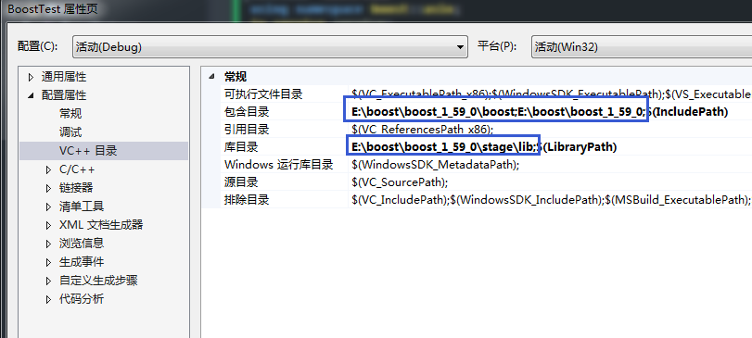
测试 可以运行，安装成功

// BoostTest.cpp : 定义控制台应用程序的入口点。
#include "stdafx.h"
#include "thread.hpp"
#include "bind.hpp"
#include "asio.hpp"
#include <iostream>
using namespace boost::asio;
io_service service;
void func(int i) {
std::cout << "func called, i= " << i << std::endl;
}
void worker_thread() {
service.run();
}
int _tmain(int argc, _TCHAR* argv[])
{
for (int i = 0; i < 10; ++i)
service.post(boost::bind(func, i));
//定义一个线程组对象。
boost::thread_group threads;
//循环地创建3个线程。
for (int i = 0; i < 3; ++i)
threads.create_thread(worker_thread);
// 等待所有线程被创建完
boost::this_thread::sleep(boost::posix_time::millisec(500));
//等所有线程退出。
threads.join_all();
return 0;
}

Boost.asio
https://mmoaay.gitbooks.io/boost-asio-cpp-network-programming-chinese/content/Chapter1.html

